

Hochschule Reutlingen
Modul: Artificial Intelligence

Fallstudie zur Anwendung von Machine Learning
Verspätungsprognose im Schienenpersonenverkehr der Deutschen Bahn AG
Eine Regressionsanalyse auf Basis realer Bewegungsdaten

Hausarbeit (Fallstudie/Prototyp)

Vorgelegt von:
Haben Welday
Matrikelnummer: [820906]
Studiengang: [Wirtschaftsinformatik]
Prüfer/in: Alexander Rossmann
Abgabedatum: 28.06.2026
Mündliche Prüfung: 03.07.2026

Inhaltsverzeichnis
Inhaltsverzeichnis 1
1. Unternehmensbeschreibung 1
2. Problem- und Fragestellungen 1
2.1 Ausgangslage und Problemstellung 1
2.2 Forschungsfrage 2
3. Einordnung in den Bereich Machine Learning 2
3.1 Lernparadigma: Supervised Learning 2
3.2 Aufgabentyp: Regression 3
3.3 Eingesetzte Algorithmen 3
4. Datenbeschreibung und Datenerfassung 3
4.1 Datenquelle 3
4.2 Datenstruktur und Merkmale 4
4.3 Datenqualität und fehlende Werte 4
4.4 Datenvorbereitung und Feature Engineering 5
5. Modellbildung, Datenanalyse und Algorithmen 6
5.1 Vorgehen 6
5.2 Hyperparameter-Tuning mittels Cross-Validation 6
5.3 Trainierte Modelle im Überblick 6
5.4 Feature Importance 6
6. Deployment 7
6.1 Deployment-Konzept 7
6.2 Mögliches produktives Deployment-Szenario 8
7. Evaluation 8
7.1 Verwendete Gütemaße 8
7.2 Ergebnisse im Modellvergleich 9
7.3 Kritische Interpretation: Warum ist das R² niedrig? 10
7.4 Empirischer Test: Modellierung nur auf verspäteten Zügen 10
8. Datenbasierte Services 11
8.1 Bestehende datenbasierte Services bei der Deutschen Bahn 11
8.2 Einordnung des entwickelten Modells als datenbasierter Service 12
9. Relevante Effekte für das Unternehmen 12
9.1 Wirtschaftliche Effekte 12
9.2 Effekte auf Kundenzufriedenheit und Reputation 13
9.3 Effekte auf interne Prozesse 13
9.4 Grenzen und Ausblick 13
Literaturverzeichnis 14

1. Unternehmensbeschreibung
Die Deutsche Bahn AG (DB) ist das größte Eisenbahn- und Mobilitätsunternehmen Deutschlands und einer der führenden Mobilitäts- und Logistikkonzerne Europas. Das Unternehmen befindet sich vollständig im Eigentum der Bundesrepublik Deutschland und gliedert sich in mehrere operative Geschäftsfelder, darunter DB Fernverkehr (Personenfernverkehr), DB Regio (öffentlicher Personennahverkehr), DB Cargo (Güterverkehr), DB InfraGO (Schieneninfrastruktur) sowie DB Energie.
Im Jahr 2025 beförderte der Konzern insgesamt rund 1,93 Milliarden Reisende im gesamten Personenverkehr, davon 136 Millionen im Fernverkehr über das nationale und grenzüberschreitende Streckennetz. Damit zählt die DB zu den bedeutendsten Mobilitätsanbietern in Europa und übernimmt eine zentrale Funktion für die Verkehrswende sowie die Erreichung klimapolitischer Ziele in Deutschland.
Wirtschaftlich befindet sich der Konzern seit 2025 in einer als „Neustart“ bezeichneten strategischen Neuausrichtung. Hintergrund sind anhaltende Qualitätsprobleme im operativen Geschäft: Verspätungen, hohe Verluste und unzureichende Transparenz haben in den vergangenen Jahren bei Kundinnen und Kunden sowie bei den Mitarbeitenden Vertrauen gekostet. Im Zuge des Neustarts wurden unter anderem Sofortprogramme für mehr Sicherheit und Sauberkeit in Bahnhöfen, mehr Komfort in Fernverkehrszügen sowie eine verbesserte Kundenkommunikation aufgesetzt.
Die Digitalisierung spielt für die DB eine strategisch zentrale Rolle bei der Bewältigung dieser Herausforderungen. Bereits heute setzt der Konzern in verschiedenen Bereichen auf Machine Learning und Künstliche Intelligenz, etwa im Bereich Predictive Maintenance bei der vorausschauenden Wartung von ICE-Triebwerkskomponenten, oder bei der Verspätungsprognose für Reisende über digitale Kundenkanäle wie bahn.de und den DB Navigator. Die vorliegende Fallstudie knüpft an diese bestehenden Digitalisierungsbestrebungen an und untersucht exemplarisch, wie sich Verspätungen im Schienenpersonenverkehr mithilfe eines Machine-Learning-Modells vorhersagen lassen.

2. Problem- und Fragestellungen

2.1 Ausgangslage und Problemstellung
Die Pünktlichkeit gilt als zentrale Qualitätskennzahl im Schienenverkehr und hat sich bei der Deutschen Bahn in den vergangenen Jahren kontinuierlich verschlechtert. Im Jahr 2025 erreichten im Fernverkehr nur noch 60,1 Prozent der Züge ihr Ziel pünktlich, gegenüber 62,5 Prozent im Vorjahr. Im Oktober 2025 wurde mit 51,5 Prozent ein historischer Tiefststand erreicht. Auch die sogenannte Reisendenpünktlichkeit, welche die tatsächliche Ankunftszeit der Fahrgäste unter Berücksichtigung verpasster Anschlüsse abbildet, sank von 67,4 auf 65,5 Prozent. Selbst im traditionell stabileren Regionalverkehr war ein Rückgang von 90,3 auf 88,7 Prozent zu verzeichnen.
Als Hauptursachen nennt das Unternehmen den sanierungsbedürftigen Zustand der Schieneninfrastruktur sowie ein stetig steigendes Verkehrsaufkommen, das die Kapazitätsgrenzen des Netzes erreicht. Diese strukturellen Probleme lassen sich kurzfristig nicht beheben, da umfangreiche Infrastrukturinvestitionen mehrjährige Bauvorhaben erfordern. Vor diesem Hintergrund gewinnt die datengestützte Vorhersage von Verspätungen an Bedeutung: Auch wenn Verspätungen selbst nicht verhindert werden können, lässt sich durch eine möglichst präzise Prognose der voraussichtlichen Ankunftszeit der wirtschaftliche und reputative Schaden für das Unternehmen sowie der Komfortverlust für Reisende reduzieren.
Konkrete Anwendungsfälle sind eine realistischere Reiseplanung, bessere Anschlussdisposition, frühzeitige Kundenkommunikation und eine optimierte interne Ressourcenplanung. (Personal, Wagenmaterial, Gleisbelegung).

2.2 Forschungsfrage
Aus der beschriebenen Problemstellung leitet sich die folgende zentrale Forschungsfrage für diese Fallstudie ab:
„Lässt sich die Ankunftsverspätung eines Zuges der Deutschen Bahn (in Minuten) anhand von Merkmalen wie Zugkategorie, Bahnhof, geografischer Lage, Uhrzeit und Wochentag mittels Machine-Learning-Verfahren vorhersagen, und welche Faktoren besitzen dabei den größten Erklärungsbeitrag?“
Diese übergeordnete Fragestellung wird durch folgende Teilfragen konkretisiert:
- Welche Datenqualität und -struktur liegt in realen DB-Bewegungsdaten vor, und welche Vorverarbeitungsschritte sind notwendig, um sie für ein Regressionsmodell nutzbar zu machen?
- Welches der getesteten Regressionsverfahren (Lineare Regression, Decision Tree, Random Forest) erzielt die beste Vorhersagegüte?
- Welche Features erklären Verspätungen am stärksten, und lassen sich daraus strukturelle Schwachstellen im Netz ableiten?
- Wie lässt sich ein solches Vorhersagemodell in bestehende digitale Services der DB integrieren, und welcher Mehrwert ergibt sich daraus für Unternehmen und Reisende?

3. Einordnung in den Bereich Machine Learning

3.1 Lernparadigma: Supervised Learning
Die Fallstudie ist dem überwachten Lernen (Supervised Learning) zuzuordnen. Dabei werden dem Modell im Training sowohl Eingabemerkmale (Features) als auch die bekannte Zielgröße (Label) bereitgestellt. In diesem Fall basiert der Datensatz auf historischen Zugfahrten, bei denen die tatsächliche Ankunftsverspätung in Minuten bereits bekannt ist. Das Modell lernt daraus den Zusammenhang zwischen den Merkmalen und der Zielgröße, um anschließend Vorhersagen für neue, unbekannte Daten treffen zu können.

3.2 Aufgabentyp: Regression
Im überwachten Lernen wird grundsätzlich zwischen Klassifikation und Regression unterschieden. Bei der Klassifikation wird eine feste Kategorie vorhergesagt, zum Beispiel „pünktlich“ oder „verspätet“. Bei der Regression wird dagegen eine kontinuierliche numerische Zielgröße geschätzt. Für diese Fallstudie wurde der Regressionsansatz gewählt, da nicht nur eine binäre Einordnung, sondern die konkrete Verspätungsdauer in Minuten prognostiziert werden soll. Dadurch entsteht ein größerer praktischer Nutzen: Die Angabe „voraussichtlich 4 Minuten Verspätung“ ist für Reisende und Disposition hilfreicher als die reine Aussage „verspätet“.

3.3 Eingesetzte Algorithmen
Zur Beantwortung der Forschungsfrage wurden drei Regressionsalgorithmen unterschiedlicher Komplexität implementiert und vergleichend evaluiert:
Algorithmus | Funktionsweise | Eigenschaft
Lineare Regression | Beschreibt einen linearen Zusammenhang zwischen Eingabemerkmalen und Zielgröße, indem die Fehlerquadratsumme minimiert wird. | Einfaches Baseline-Modell, gut interpretierbar
Decision Tree Regressor | Unterteilt den Merkmalsraum rekursiv anhand von Schwellenwerten in homogene Teilbereiche. | Kann nichtlineare Zusammenhänge abbilden
Random Forest Regressor | Ensemble-Verfahren, das die Vorhersagen vieler unkorrelierter Entscheidungsbäume kombiniert (Bagging). | Robust gegenüber Overfitting, meist höhere Genauigkeit

Die Auswahl der drei Verfahren ermöglicht einen sinnvollen Vergleich zwischen einem einfachen linearen Baseline-Modell und komplexeren nichtlinearen Ensemble-Methoden. Da Einflussfaktoren wie Tageszeit, Bahnhof und Verspätung meist nicht streng linear zusammenhängen, war zu erwarten, dass baumbasierte Verfahren bessere Vorhersagen liefern. Diese Annahme wird in Kapitel 5 und 7 empirisch überprüft

4. Datenbeschreibung und Datenerfassung

4.1 Datenquelle
Als Datengrundlage dient der öffentlich auf der Plattform Kaggle verfügbare Datensatz „Deutsche Bahn (DB) Delays“ (Quelle: kaggle.com/datasets/nokkyu/deutsche-bahn-db-delays). Die Daten wurden über die offiziellen Schnittstellen (APIs) der Deutschen Bahn erhoben und bilden reale, stündlich aktualisierte Fahrplan- und Verspätungsinformationen über einen Zeitraum von einer Woche im Juli 2024 ab. Der Datensatz deckt rund 2.000 Bahnhöfe in ganz Deutschland ab und enthält für jede Zugfahrt unter anderem geplante und tatsächliche Ankunfts- bzw. Abfahrtszeiten, die jeweilige Verspätung in Minuten, sowie Bahnhofs-, Strecken- und Geokoordinaten-Informationen.
Der ursprüngliche Datensatz umfasst 2.061.357 Zeilen und hat eine Größe von rund 772 Megabyte. Da diese Datenmenge lokal in Jupyter Notebook nur eingeschränkt praktikabel verarbeitet werden konnte, wurde eine repräsentative Stichprobe erstellt. Dafür wurden mithilfe einer stratifizierten Zufallsstichprobe 12 Prozent der Zeilen ausgewählt, wodurch ein finaler Arbeitsdatensatz mit 247.363 Zeilen entstand. Dieses Vorgehen reduziert Rechenzeit und Speicherbedarf, ohne die statistische Aussagekraft wesentlich zu verringern.

4.2 Datenstruktur und Merkmale
Der Rohdatensatz umfasst 16 Spalten. Die folgende Tabelle gibt einen Überblick über die für die Modellbildung relevanten Merkmale:
Spalte | Typ | Beschreibung
category | Numerisch (1-5) | Zugkategorie (z. B. ICE/IC, Regionalexpress, S-Bahn)
station | Text | Name des Bahnhofs (1.995 eindeutige Werte)
state | Text | Bundesland des Bahnhofs (16 Kategorien)
lat / long | Numerisch | Geokoordinaten des Bahnhofs
arrival_plan | Datum/Zeit | Geplante Ankunftszeit (Basis für zeitliche Merkmale)
arrival_delay_m | Numerisch | Ankunftsverspätung in Minuten - Zielvariable des Modells

Die Spalte *line* (Liniennummer) wurde nicht in die Modellierung einbezogen, da sie 289 eindeutige Werte mit uneinheitlichem Format enthält, etwa numerische und alphanumerische Angaben wie „RB75“. Dadurch war eine sinnvolle numerische oder kategoriale Kodierung nur eingeschränkt möglich. Auch die Spalte *station* wurde nicht direkt one-hot-kodiert, da 1.995 eindeutige Bahnhöfe zu sehr vielen Dummy-Variablen geführt hätten. Stattdessen wurde daraus ein abgeleitetes Merkmal gebildet (siehe Abschnitt 4.4).

4.3 Datenqualität und fehlende Werte
Die Datenqualitätsanalyse zeigte fehlende Werte in den Spalten arrival_plan, arrival_change und departure_change. Die fehlenden Werte in arrival_plan betreffen vermutlich Endstationen oder einzelne Lücken in der Quell-API. Da diese Spalte für die Ableitung zeitlicher Merkmale wie Uhrzeit und Wochentag benötigt wird, wurden entsprechende Zeilen entfernt. Dadurch entfielen 25.204 Zeilen, sodass nach der Bereinigung 222.159 Zeilen für die weitere Analyse verfügbar waren.
Die Zielvariable arrival_delay_m weist eine stark rechtsschiefe Verteilung auf. Der Median liegt bei 0 Minuten, das 75 %-Quantil bei 1 Minute und das Maximum bei 113 Minuten. Somit ist der Großteil der Züge pünktlich oder nur leicht verspätet, während wenige Züge sehr hohe Verspätungen aufweisen. Diese Verteilung ist für die spätere Modellinterpretation in Kapitel 7 besonders relevant.
Abbildung 1: Verteilung der Ankunftsverspätung (links) und Verspätung nach Zugkategorie (rechts)
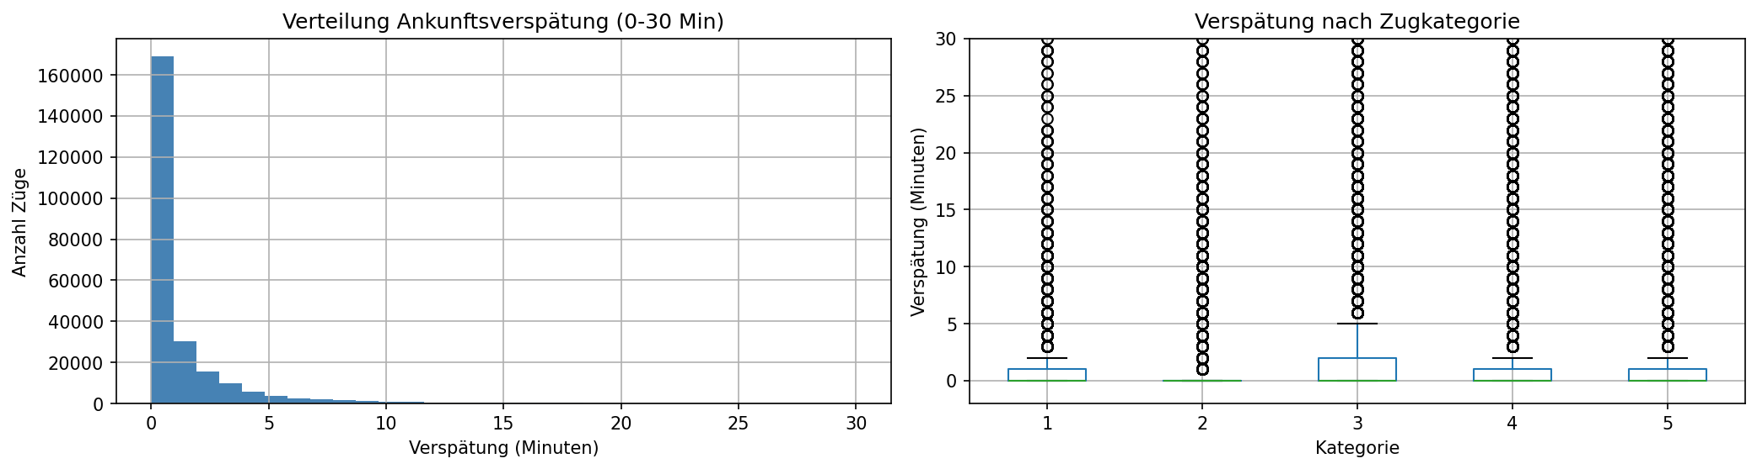

4.4 Datenvorbereitung und Feature Engineering
Auf Basis der bereinigten Rohdaten wurden folgende Vorverarbeitungsschritte durchgeführt:
- Aus dem Zeitstempel arrival_plan wurden die Merkmale Stunde (hour), Wochentag (weekday), sowie die Indikatoren Wochenende (is_weekend) und Rushhour (is_rushhour, definiert als 7-9 Uhr sowie 16-18 Uhr) abgeleitet.
- Die Variable state wurde in Dummy-Variablen umgewandelt.
- Um die Bahnhofsinformation kompakt zu nutzen, wurde mit station_avg_delay die historische Durchschnittsverspätung je Bahnhof berechnet. Zur Vermeidung von Data Leakage wurde dieser Wert nur aus den Trainingsdaten gebildet und anschließend auf die Testdaten übertragen.
- Für die Lineare Regression wurden die Merkmale standardisiert, da dieses Verfahren empfindlich auf unterschiedliche Wertebereiche reagiert. (Mittelwert 0, Standardabweichung 1).
- Außerdem wurden Verspätungen über 120 Minuten als potenzielle Ausreißer geprüft. Im Datensatz lag jedoch kein Wert über dieser Grenze, sodass keine Zeilen entfernt werden mussten.
Nach der Vorverarbeitung umfasste der Datensatz 222.159 Zeilen und 23 Merkmale. Anschließend wurde der Datensatz mit train_test_split im Verhältnis 80:20 in Trainingsdaten (177.727 Zeilen) und Testdaten (44.432 Zeilen) aufgeteilt.

5. Modellbildung, Datenanalyse und Algorithmen

5.1 Vorgehen
Zur Beantwortung der Forschungsfrage wurden, wie in Kapitel 3 beschrieben, drei Regressionsmodelle implementiert: Lineare Regression als Baseline, ein Decision Tree Regressor sowie ein Random Forest Regressor. Alle Modelle wurden mit der Python-Bibliothek scikit-learn umgesetzt und auf demselben Trainingsdatensatz (177.727 Zeilen, 23 Merkmale) trainiert, um eine faire Vergleichbarkeit der Ergebnisse zu gewährleisten.

5.2 Hyperparameter-Tuning mittels Cross-Validation
Anstatt die Hyperparameter des Random Forest Regressors anhand von Erfahrungswerten zu schätzen, wurde ein systematisches Hyperparameter-Tuning mittels GridSearchCV durchgeführt. Dabei wurden die Parameter n_estimators (Anzahl der Bäume: 50 oder 100) und max_depth (maximale Baumtiefe: 10 oder 15) in einem 2x2-Suchgitter mit 2-facher Cross-Validation evaluiert, mit dem mittleren absoluten Fehler (MAE) als Optimierungskriterium.
Da eine vollständige Grid-Search auf dem gesamten Trainingsdatensatz zu rechenintensiv gewesen wäre, wurde das Hyperparameter-Tuning auf einer 10-prozentigen Stichprobe durchgeführt. Das finale Modell wurde anschließend mit den besten Parametern (max_depth = 10, n_estimators = 100) auf dem vollständigen Trainingsdatensatz trainiert, um eine möglichst gute Generalisierungsfähigkeit zu erreichen.

5.3 Trainierte Modelle im Überblick
Modell | Konfiguration
Lineare Regression | Standardkonfiguration (scikit-learn), trainiert auf skalierten Merkmalen
Decision Tree Regressor | max_depth = 8, random_state = 42, trainiert auf unskalierten Merkmalen
Random Forest Regressor | max_depth = 10, n_estimators = 100 (mittels GridSearchCV ermittelt), random_state = 42

5.4 Feature Importance
Eine zentrale Stärke des Random Forest Verfahrens liegt in der Möglichkeit, die relative Wichtigkeit der einzelnen Eingabemerkmale für die Modellvorhersage zu quantifizieren (Feature Importance). Die Analyse zeigt ein eindeutiges Bild: Das in Kapitel 4.4 beschriebene Lag-Feature station_avg_delay dominiert mit einer Importance von rund 45,7 Prozent deutlich alle anderen Merkmale. Es folgen die Tagesstunde (hour, 17,1 Prozent), der Wochentag (weekday, 11,6 Prozent) sowie die geografischen Koordinaten (lat, 8,1 Prozent; long, 7,6 Prozent).
Abbildung 2: Feature Importance des Random Forest Modells (Top 15 Merkmale)
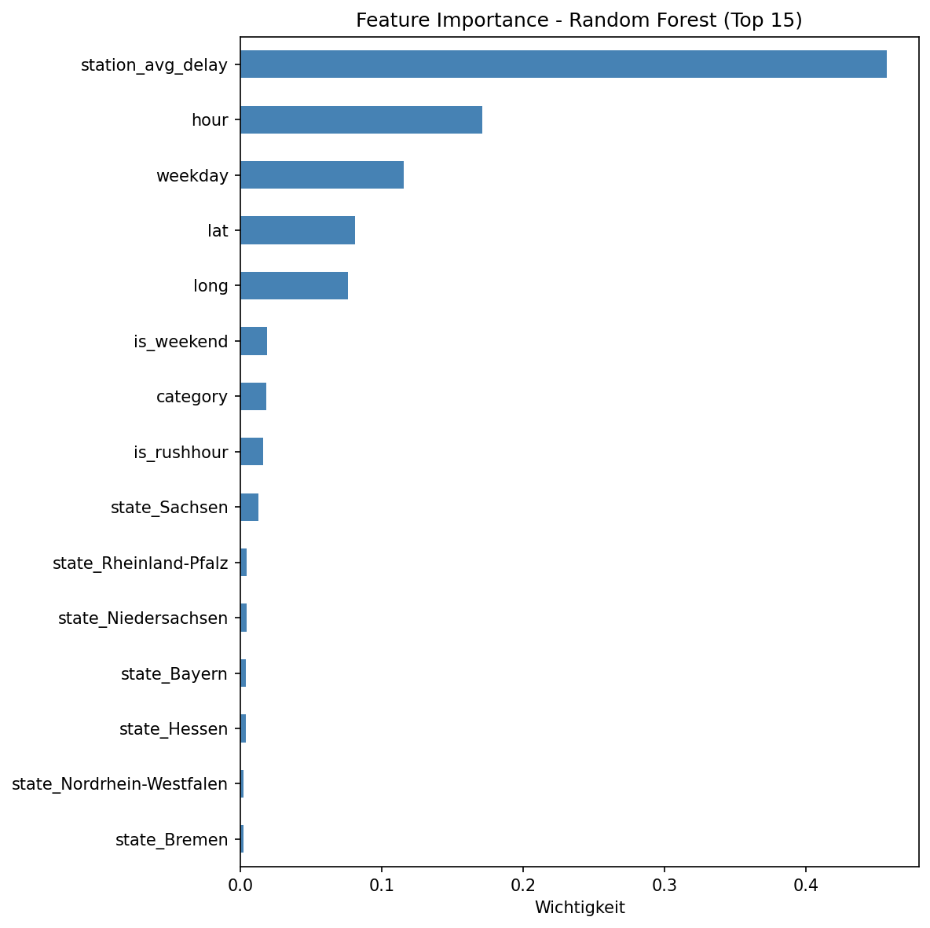
Diese Erkenntnis ist inhaltlich gut nachvollziehbar: Bahnhöfe unterscheiden sich strukturell stark in ihrer Verspätungsanfälligkeit, etwa aufgrund unterschiedlicher Streckenauslastung, Umsteigeverkehrsaufkommen oder Infrastrukturzustand. Die historische Durchschnittsverspätung eines Bahnhofs ist damit ein starker, datengetriebener Indikator für zukünftige Verspätungen an diesem Bahnhof. Die zeitlichen Merkmale (Stunde, Wochentag) bestätigen zudem die Vermutung, dass Verkehrsspitzenzeiten (Rushhour) und Wochentage einen relevanten Einfluss auf die Verspätungswahrscheinlichkeit besitzen.

6. Deployment

6.1 Deployment-Konzept
Für die Fallstudie wurde ein Deployment-Prototyp als Demo-Anwendung umgesetzt, um die grundsätzliche Funktionsfähigkeit des Modells praxisnah zu zeigen. Das trainierte Random-Forest-Modell wurde mit der Python-Bibliothek pickle gespeichert, zusammen mit den benötigten Metadaten wie Eingabemerkmalen und historischen Bahnhofs-Durchschnittswerten. Dadurch kann das Modell später ohne erneutes Training geladen und für neue Vorhersagen genutzt werden.
Auf Basis des geladenen Modells wurde eine Vorhersagefunktion erstellt, die für neue Zugfahrten eine Verspätung in Minuten prognostiziert. Dafür werden unter anderem Zugkategorie, Bundesland, Bahnhof, Uhrzeit und Wochentag genutzt. Bei unbekannten Bahnhöfen greift die Funktion auf den globalen Durchschnittswert zurück.

6.2 Mögliches produktives Deployment-Szenario
Über die im Rahmen dieser Fallstudie umgesetzte Demo-Anwendung hinaus lassen sich folgende Überlegungen zu einem produktiven Deployment bei der Deutschen Bahn anstellen, orientiert an bereits bestehenden, vergleichbaren Lösungen im Konzern:
- Vergleichbare Prognosemodelle werden bei der DB bereits genutzt und über bahn.de, den DB Navigator sowie Bahnhofsanzeigen ausgespielt. Das entwickelte Modell könnte nach Skalierung und Validierung in eine ähnliche Microservice-Architektur eingebunden werden.
- Das gespeicherte Modell könnte über eine REST-Schnittstelle bereitgestellt werden, damit Anwendungen wie der DB Navigator oder interne Systeme in Echtzeit Verspätungsprognosen abrufen können.
- Da sich Muster wie Baustellen oder saisonale Effekte verändern, sollte das Modell regelmäßig mit aktuellen Daten neu trainiert werden, um die Vorhersagequalität langfristig zu sichern.
- Im produktiven Einsatz sollte ein Monitoring-System genutzt werden, um die Modellleistung und mögliche Datendrift kontinuierlich zu überwachen.
Die Demo-Anwendung bildet bewusst nur die Kernlogik ab und verzichtet auf produktionsreife Funktionen wie Authentifizierung, Skalierung oder Lastverteilung. Sie dient damit als Proof of Concept für die grundsätzliche technische Umsetzbarkeit.

7. Evaluation

7.1 Verwendete Gütemaße
Zur Bewertung der Modellgüte wurden drei etablierte Kennzahlen der Regressionsanalyse herangezogen:
- Mean Absolute Error (MAE): Durchschnittliche absolute Abweichung zwischen vorhergesagtem und tatsächlichem Wert, in der Einheit der Zielgröße (Minuten). Gut interpretierbar und robust gegenüber Ausreißern.
- Root Mean Squared Error (RMSE): Wurzel aus der mittleren quadrierten Abweichung. Gewichtet große Fehler stärker als MAE und ist daher empfindlicher gegenüber Ausreißern.
- Bestimmtheitsmaß (R²): Gibt an, welcher Anteil der Varianz der Zielgröße durch das Modell erklärt wird (Wertebereich 0 bis 1, höher ist besser).

7.2 Ergebnisse im Modellvergleich
Modell | MAE (Min.) | RMSE (Min.) | R²
Lineare Regression | 1,63 | 3,55 | 0,060
Decision Tree | 1,62 | 3,56 | 0,053
Random Forest | 1,61 | 3,53 | 0,073

Abbildung 3: Modellvergleich nach MAE (links) und R² (rechts)
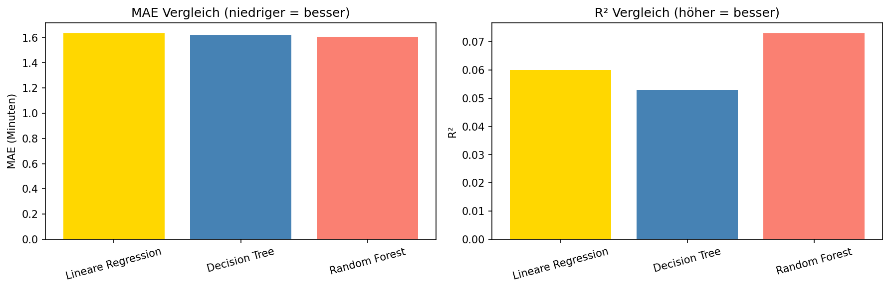
Der Random Forest Regressor schneidet bei allen drei Gütemaßen am besten ab und wird deshalb als finales Modell für das Deployment gewählt. Der Abstand zu den einfacheren Modellen ist jedoch nur moderat, was zur Komplexität des Anwendungsfalls passt (siehe Abschnitt 7.3).
Abbildung 4: Tatsächliche vs. vorhergesagte Verspätung (Random Forest, Testdaten)
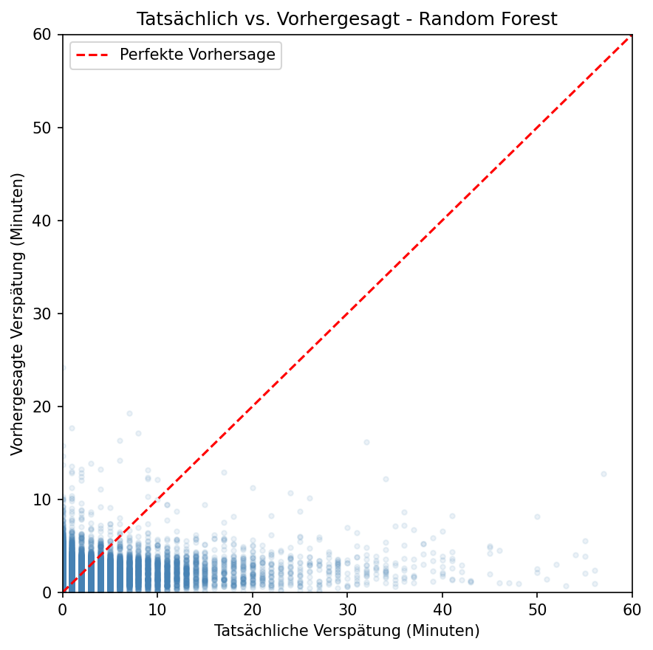

7.3 Kritische Interpretation: Warum ist das R² niedrig?
Mit einem R² von 0,073 erklärt das beste Modell nur rund 7,3 % der Varianz. Der niedrige Wert deutet jedoch nicht direkt auf eine fehlerhafte Modellierung hin, sondern lässt sich durch die Datenstruktur erklären und wird im Folgenden kritisch eingeordnet.:
- Wie in Kapitel 4.3 gezeigt, sind die meisten Züge pünktlich oder nur leicht verspätet, während nur wenige sehr hohe Verspätungen auftreten. Diese schiefe Verteilung erschwert es dem Modell, einen großen Teil der Varianz zu erklären, da diese stark durch seltene Extremwerte beeinflusst wird.
- Wichtige Ursachen für Verspätungen, wie Wetter, technische Störungen, Signalausfälle, Baustellen oder Folgeverspätungen, sind im Datensatz nicht enthalten. Die verwendeten Merkmale wie Ort, Uhrzeit, Wochentag und Zugkategorie bilden daher nur indirekte Einflussfaktoren ab.
- Ein MAE von 1,61 Minuten zeigt, dass das Modell im Durchschnitt nur etwa anderthalb Minuten von der tatsächlichen Verspätung abweicht. Für Anwendungen wie Reiseplanung oder Ankunftsprognosen ist dieser Wert verständlicher und relevanter als das R².
Zur Weiterentwicklung des Modells wäre vor allem die Ergänzung um echte Kausalfaktoren wie Wetterdaten und Echtzeit-Streckenauslastung sinnvoll, da dadurch die Modellgüte wahrscheinlich verbessert werden könnte.

7.4 Empirischer Test: Modellierung nur auf verspäteten Zügen
Zusätzlich wurde geprüft, ob ein Training nur mit verspäteten Zügen (arrival_delay_m > 0) die Modellgüte verbessert. Die Annahme war, dass die vielen Nullwerte in der Zielvariable das Modell stark beeinflussen und dadurch die Vorhersage für tatsächlich verspätete Züge verschlechtern.
Der Filteransatz wurde systematisch für verschiedene Verspätungsschwellenwerte getestet. Die Ergebnisse sind in der folgenden Tabelle dargestellt:
Datensatz (Grenze) | Zeilen | MAE (Min.) | RMSE (Min.) | R²
Voller Datensatz (Baseline) | 222.159 | 1,61 | 3,53 | 0,073
Nur delay >= 1 Min | 78.210 | 2,81 | 5,14 | 0,034
Nur delay >= 2 Min | 47.856 | 3,43 | 5,24 | 0,019
Nur delay >= 5 Min | 17.072 | 5,13 | 7,11 | -0,137

Das Ergebnis widerlegt die ursprüngliche Annahme klar: Mit höheren Schwellenwerten verschlechtern sich alle Gütemaße. Ab fünf Minuten wird das R² sogar negativ, wodurch das gefilterte Modell schlechter ist als ein einfaches Mittelwertmodell.
Die Erklärung für dieses kontraintuitive Ergebnis liegt in der Funktion der Nullwerte im Modell: Die pünktlichen Züge sind keine statistischen Störgröße, sondern tragen entscheidend zur Lernleistung bei. Das Lag-Feature station_avg_delay, das mit 45,7 Prozent das wichtigste Merkmal des Modells darstellt, bezieht seine Aussagekraft gerade aus dem Kontrast zwischen strukturell pünktlichen und strukturell verspätungsanfälligen Bahnhöfen. Werden die pünktlichen Züge herausgefiltert, verliert dieses Feature seinen zentralen Erklärungsbeitrag. Zudem wird der verbleibende Datensatz zunehmend von schwer vorhersagbaren, zufälligen Ereignissen dominiert (z. B. plötzliche technische Störungen), die keine erlernbare Regelmäßigkeit aufweisen.
Methodisch lässt sich daraus schlussfolgern, dass der vollständige Datensatz inklusive der pünktlichen Züge die konzeptuell korrekte Grundlage für dieses Vorhersageproblem darstellt. Das Modell löst im Kern die Aufgabe: „Ist dieser Zug eher strukturell pünktlich oder verspätungsanfällig?“ - und das gelingt am besten, wenn beide Klassen im Training repräsentiert sind. Für eine spezialisierte Vorhersage der genauen Verspätungsdauer bei bereits verspäteten Zügen wären hingegen zusätzliche Echtzeitdaten (z. B. aktuelle Verspätung eines vorausfahrenden Zuges) erforderlich, die im vorliegenden Datensatz nicht enthalten sind.

8. Datenbasierte Services

8.1 Bestehende datenbasierte Services bei der Deutschen Bahn
Die Deutsche Bahn nutzt bereits heute datenbasierte und Machine-Learning-gestützte Services. Das in dieser Fallstudie entwickelte Modell lässt sich daran konzeptionell anschließen:
- Die DB-Systemtechnik entwickelt gemeinsam mit optiMEAS ein System zur vorausschauenden Wartung von ICE-Komponenten. Dafür werden Sensordaten aus den Zügen genutzt, um den Zustand wichtiger Bauteile zu bewerten und Wartungen gezielter zu planen.
- Verspätungsprognose für Reisende: Die DB nutzt gemeinsam mit Consileon ein Machine-Learning-System zur Vorhersage von Ankunfts- und Abfahrtszeiten. Die Prognosen werden über bahn.de, den DB Navigator und Bahnhofsanzeigen bereitgestellt. Technisch basiert das System auf einer Microservice-Architektur mit Open-Source-Technologien (u. a. Kubernetes, Grafana).
- Im Rahmen von Predictive Maintenance werden zunehmend auch Weichen mit Sensoren ausgestattet, um Störungen frühzeitig zu erkennen und Verspätungen oder Ausfälle zu vermeiden.

8.2 Einordnung des entwickelten Modells als datenbasierter Service
Das entwickelte Verspätungsprognosemodell lässt sich den bestehenden Prognose-Services der DB zuordnen, bietet aber zusätzlich einen analytischen Mehrwert. Durch die Feature Importance zeigt es nicht nur die Vorhersage, sondern auch wichtige Einflussfaktoren, insbesondere verspätungsanfällige Bahnhöfe über station_avg_delay.
Auf dieser Grundlage lassen sich folgende konkrete, datenbasierte Serviceideen ableiten:
- Bereits bei der Verbindungssuche könnte eine realistische, modellbasierte Ankunftszeit statt nur der Fahrplanzeit angezeigt werden. Ähnliche Ansätze nutzen bereits Tools wie „bahnvorhersage.de“, die Verspätungsprognosen und Umsteigezeiten kombinieren.
- Reisende könnten automatisch per Push-Nachricht informiert werden, sobald für ihre Verbindung eine erhöhte Verspätungswahrscheinlichkeit prognostiziert wird.
- Ein internes Dashboard könnte besonders verspätungsanfällige Bahnhöfe und Streckenabschnitte visualisieren und so die Priorisierung von Infrastrukturinvestitionen datenbasiert unterstützen.
- Die Prognose könnte genutzt werden, um automatisch zu entscheiden, ob ein Anschlusszug auf einen verspäteten Zubringer warten sollte. Dabei würden die erwartete Verspätung und die verbleibende Umsteigezeit berücksichtigt.

9. Relevante Effekte für das Unternehmen

9.1 Wirtschaftliche Effekte
Ein verlässliches Verspätungsprognosemodell kann für die Deutsche Bahn wirtschaftliche Vorteile bringen. Da Reisende ab 60 Minuten Verspätung Anspruch auf 25 % und ab 120 Minuten auf 50 % Erstattung haben, kann eine frühzeitige Prognose helfen, alternative Verbindungen anzubieten und mögliche Anschlussverluste sowie Entschädigungszahlungen zu reduzieren.
Darüber hinaus ermöglicht eine bahnhofsspezifische Risikoanalyse (vgl. Kapitel 8.2) eine datengestützte Priorisierung von Instandhaltungs- und Infrastrukturinvestitionen. Da die DB für 2026 ein „Superbaujahr“ mit Rekordinvestitionen in die Sanierung des Schienennetzes ankündigt, könnte ein Modell wie das hier entwickelte dazu beitragen, vorhandene Investitionsbudgets auf die Bahnhöfe und Streckenabschnitte mit der höchsten Verspätungsanfälligkeit zu lenken und damit die Wirksamkeit der Investitionen zu erhöhen.

9.2 Effekte auf Kundenzufriedenheit und Reputation
Pünktlichkeit ist ein zentraler Faktor für die Kundenzufriedenheit im Bahnverkehr. Angesichts sinkender Pünktlichkeitswerte und des DB-„Neustart“-Programms kann ein transparentes, datenbasiertes Verspätungsprognosemodell die Kundenkommunikation verbessern. Realistische Zeitangaben statt reiner Fahrplanzeiten verringern die Abweichung zwischen Erwartung und tatsächlichem Reiseverlauf und können so die Kundenzufriedenheit positiv beeinflussen.

9.3 Effekte auf interne Prozesse
Auf operativer Ebene kann eine verlässliche Verspätungsprognose die interne Disposition unterstützen, etwa bei der Entscheidung über Anschlusssicherung, der kurzfristigen Umplanung von Personal- und Wagenmaterialeinsätzen oder der Priorisierung von Gleisbelegungen in stark frequentierten Bahnhöfen. Die in Kapitel 5.4 identifizierte hohe Bedeutung des bahnhofsspezifischen Lag-Features deutet zudem darauf hin, dass eine systematische, datengestützte Auswertung struktureller Schwachstellen im Bahnhofsnetz wertvolle Erkenntnisse für die mittelfristige Netzplanung liefern könnte, über den unmittelbaren Anwendungsfall der Verspätungsprognose hinaus.

9.4 Grenzen und Ausblick
Die in Kapitel 7.3 diskutierte begrenzte Erklärungskraft des Modells (R² = 0,073) zeigt, dass mit den aktuell verfügbaren Daten allein keine hochpräzise Verspätungsprognose realisierbar ist. Für eine produktionsreife Weiterentwicklung wäre die Integration zusätzlicher Datenquellen - insbesondere Echtzeit-Wetterdaten, aktuelle Streckenauslastungsinformationen sowie Daten zu technischen Störungen - der wichtigste nächste Schritt, um den wirtschaftlichen und reputativen Nutzen des Modells weiter zu steigern.

Literaturverzeichnis
Deutsche Bahn AG (2026): Geschäftsbericht 2025 - Neustart. Online verfügbar unter: deutschebahn.com/de/konzern/konzernprofil/zahlen_fakten (zuletzt geprüft am 20.06.2026).
Deutsche Bahn Integrierter Zwischenbericht 2025: Mitarbeitendenzahl und -struktur. Online verfügbar unter: zbir.deutschebahn.com/2025/de (zuletzt geprüft am 20.06.2026).
eisenbahn.de (2026): Jahresbilanz 2025: Pünktlichkeit der Deutschen Bahn sinkt weiter. Online verfügbar unter: eisenbahn.de/geramond-vgb/jahresbilanz-2025-puenktlichkeit-der-deutschen-bahn-sinkt-weiter_17653 (zuletzt geprüft am 20.06.2026).
Kaggle / nokkyu (2024): Deutsche Bahn (DB) Delays Dataset. Online verfügbar unter: kaggle.com/datasets/nokkyu/deutsche-bahn-db-delays (zuletzt geprüft am 20.06.2026).
Schweigert, Nubia (2021): Verspätungsprognosen für Bahnreisende. Consileon.ai auf Medium. Online verfügbar unter: medium.com/consileon-ai/verspätungsprognosen-für-bahnreisende-1288a4490c8d (zuletzt geprüft am 25.06.2026).
Statista (2026): Pünktlichkeit der Züge der Deutschen Bahn. Online verfügbar unter: de.statista.com/infografik/15656/puenktlichkeit-der-deutschen-bahn (zuletzt geprüft am 25.06.2026).
System||Bahn (2025): Potenzial von KI im Bahnbetrieb: Grundlagen und Anwendungen. Online verfügbar unter: system-bahn.net/aktuell/potenzial-von-ki-im-bahnbetrieb-grundlagen-und-anwendungen (zuletzt geprüft am 25.06.2026).
Wikipedia (2026): Deutsche Bahn. Online verfügbar unter: de.wikipedia.org/wiki/Deutsche_Bahn (zuletzt geprüft am 25.06.2026).
Pedregosa, F. et al. (2011): Scikit-learn: Machine Learning in Python. Journal of Machine Learning Research, 12, S. 2825-2830.

